ONLINEVAAZ
Vatan Millet Sevdasıyla Nice Yüzyıllara
27 Ekim 2023
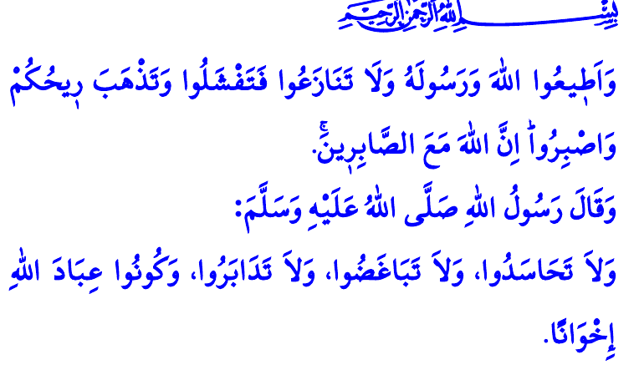
Muhterem Müslümanlar!
Milli Mücadelemizin zaferle taçlanışının, bağımsızlık güneşinin ülkemiz üzerine yeniden doğuşunun, Cumhuriyetimizin ilan edilişinin yüzüncü yılındayız. Cenâb-ı Hak, aziz milletimizi nice asırlar rızasına uygun işler yapmaya muvaffak eylesin. İlelebet devletimizi payidar, milletimizi bahtiyar eylesin.
Değerli Müminler!
Yüz yıldır, bütün zorlukları Rabbimizin lütuf ve inayeti, milletimizin feraset ve basiretiyle aştık. Güçlü bir devlet olma yolunda büyük mesafeler kat ettik. وَلَا تَهِنُوا وَلَا تَحْزَنُوا وَاَنْتُمُ الْاَعْلَوْنَ اِنْ كُنْتُمْ مُؤْمِن۪ينَ “Gevşeklik göstermeyin, üzülmeyin; iman etmişseniz üstün olan sizsiniz.” ayeti mucibince imanımızdan aldığımız güçle yılmadık, yıkılmadık. Rabbimizden ümidimizi hiçbir zaman kesmedik. وَاعْتَصِمُوا بِحَبْلِ اللّٰهِ جَم۪يعاً وَلَا تَفَرَّقُواۖ “Hep birlikte Allah’ın ipine sımsıkı sarılın, bölünüp parçalanmayın.” ayetine tabi olduk. Birlik ve beraberliğimizden ödün vermedik. Kardeşlik bilinciyle birbirimize yurt olduk. Peygamber Efendimiz (s.a.s)’in “Birbirinize haset etmeyin ve kin beslemeyin. Birbirinize sırt çevirmeyin. Ey Allah’ın kulları kardeş olun!” hadisi gereğince birbirimize güvendik, birbirimize dayandık. El ele, gönül gönüle vererek bu günlere ulaştık.
Kıymetli Müslümanlar!
Cennet vatanımız, bizim için sadece bir toprak parçasından ibaret değildir. Bu topraklar, kıyamete kadar huzur ve güven içinde yaşamaya azmettiğimiz yurdumuzdur. Aziz şehitlerimizin canlarıyla, kahraman gazilerimizin kanlarıyla, Milli Mücadelemize önderlik eden devlet büyüklerimizin azim, gayret ve kararlılıklarıyla bize bıraktıkları yüce bir emanettir. Bu emanet her birimizin canından daha azizdir. Gerektiğinde can vereceğiz, canandan geçeceğiz, bütün varımızı feda edeceğiz; ancak ecdat yadigârı vatanımızdan İstiklâl Marşı’mızda da ifade edildiği gibi asla vazgeçmeyeceğiz:
Bastığın yerleri “toprak!” diyerek geçme, tanı!
Düşün altındaki binlerce kefensiz yatanı.
Sen şehîd oğlusun, incitme, yazıktır atanı;
Verme, dünyâları alsan da, bu cennet vatanı.
Aziz Kardeşlerim!
Ne acıdır ki, yüz yıl önce Milli Mücadelemizde millet olarak topyekûn bertaraf ettiğimiz acıların benzerini, yıllardır Filistinli kardeşlerimiz de yaşamaktadır. İnsaf ve vicdanını kaybetmiş, kin ve nefretin esiri olmuş İsrail, bütün dünyanın gözü önünde en vahşi saldırılarla her türlü caniliği işlemektedir. Filistin toprakları, yaklaşık bir asırdır barış ve huzura hasret kalmıştır. Minik yavruların çığlıkları, yaralı annelerin feryatları arş-ı âlâyı titretmektedir. Babalar, koklamaya kıyamadıkları evlatlarını kendi elleriyle toprağa vermektedir. İnsanlık, bombalanan binaların enkazında yitirilen canları seyrederken aslında kendi vicdanını yitirmektedir. Bu şartlar altında milletimize ve tüm Müslümanlara düşen sorumluluklar, her zamankinden daha fazladır. Bizler de bu sorumluluklarımızı yerine getirebilmek için bugün Cuma namazından sonra yardımlarımızla Filistinli kardeşlerimizin yaralarını bir nebze de olsa sarmaya çalışacağız.
Muhterem Müslümanlar!
Asırlardır mazlumun yanında, zalimin karşısında durduğumuz gibi bundan sonra da durmaya devam edelim. وَلَا تَرْكَـنُٓوا اِلَى الَّذ۪ينَ ظَلَمُو “Zalimlere asla meyletmeyin.” ayeti mucibince söz ve davranışlarımızla; yiyip içtiklerimizle, giyip kullandıklarımızla zalime destek olmayalım, zulme rıza göstermeyelim. Böyle zulümlerin bir daha yaşanmaması için her alanda var gücümüzle çalışalım. İşimizi ve mesleğimizi en iyi şekilde yapmaya gayret edelim. Gelecek nesillerimizi milli ve manevi değerlerle donanmış, devletine ve milletine bağlı, topluma ve insanlığa faydalı kişiler olarak yetiştirelim. Rabbimizin, اِنَّمَا الْمُؤْمِنُونَ اِخْوَةٌ “Müminler ancak kardeştirler.” ilahi fermanı gereği kardeş ve ümmet olma bilincimize sahip çıkalım. İşte o zaman, barış ve huzur içinde yaşadığımız bu topraklar, yüzyıllar boyunca vatanımız olmaya devam edecektir.
Aziz Müminler!
Bu vesileyle, üzerinde yaşadığımız bu toprakları bize vatan kılan, yüz yıl önceki destansı mücadeleleriyle bağımsızlığımızı perçinleyen aziz şehitlerimizi ve kahraman gazilerimizi rahmet ve minnetle yâd ediyoruz. Rabbimiz, onların bıraktığı emanetlere sahip çıkabilmeyi bizlere ve nesillerimize nasip eylesin.
Hutbemi bir ayet-i kerime mealiyle bitiriyorum: “Allah’a ve Resûlüne itaat edin, birbirinizle çekişmeyin. Sonra gevşersiniz ve gücünüzü kaybedersiniz. Sabırlı olun. Çünkü Allah sabredenlerle beraberdir.”
Âl-i İmrân, 3/139.
Âl-i İmrân, 3/103.
Müslim, Birr, 28.
Hûd, 11/113.
Hucurât, 49/10.
Enfâl 8/46.
Kaynak: Diyanet İşleri Başkanlığı

